Nr. 6-2011 Kosmiske partikler og skykim

Fag: Fysik A/B
Udarbejdet af: Michael Bjerring Christiansen, Ingeniørhøjskolen Aarhus Universitet, dec. 2011 opdateret maj 2018

Spørgsmål til artiklen
- Hvad er den vigtigste kilde til de kosmiske partikler, der rammer Jorden?

- Hvad er en aerosol, og hvad kendetegner de to typer aerosoler, der findes?

- Hvor stor en procentdel af den baggrundsstråling, en gennemsnitsdansker udsættes for, er af kosmisk oprindelse?

- Hvilke mekanismer kan være med til at sikre, at en klynge af partikler når op på den kritiske størrelse?

- Hvor stor er en typisk skydråbe i henholdvis mikrometer (μm), millimeter (mm) og sammen-lignet med en typisk regndråbe?

- Hvilken betydning har aerosolerne på Jordens klima?

- Lav selv skyer med røgpartikler som aerosoler (se billedet herunder for det nødvendige udstyr). Kom en smule vand i en blød plastflaske, tænd en tændstik og lad den falde ned i flasken. Skru hurtigt låget på, klem flasken hårdt sammen og ryst den lidt, løsn grebet om flasken og iagttag hvordan skyen/tågen dannes i flasken. Forklar, kort hvad der sker. (Hjælp: klik på dette link og se videoen. Søg eventuelt også på YouTube og find andre videoer, der forklarer fænomenet. Søgeord: cloud bottle.)

Uddybende opgaver og spørgsmål
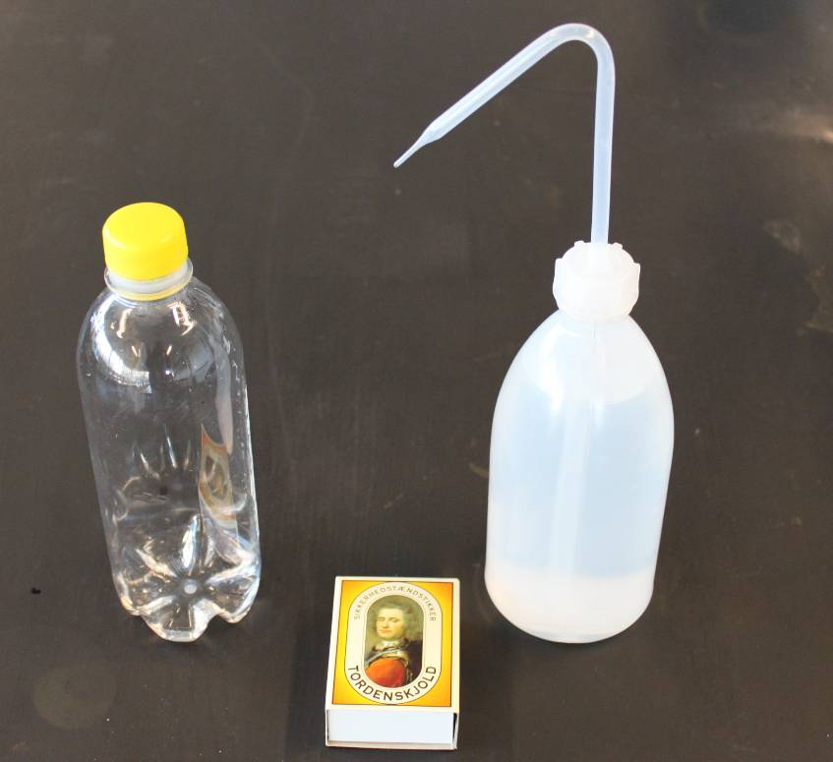
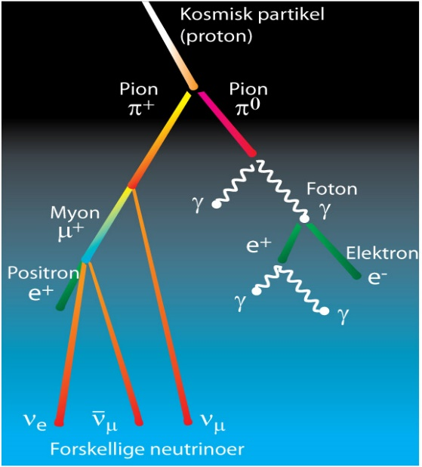

Udstyr til selv at lave skyer i en flaske. Illustration af partikelbyge (fra artiklen).

Figuren herover til højre viser, hvad der kan ske, når en proton fra rummet rammer en atomkerne, fx nitrogen-14 (${}_{7}^{14}{\text{N}}$). De mulige reaktioner er kun begrænset af den indkomne protons energi og de bevarelseslove, der gælder for sådanne reaktioner. De vigtigste bevarelseslove er
- Den samlede energi er bevaret (det vil sige konstant).
- Den samlede bevægelsesmængde/impuls er bevaret.
- Den samlede elektriske ladning er bevaret.
- Det samlede baryontal er bevaret (baryontallet er en lidt bredere defintion end nukleontallet, og de to tal er ens for protoner og neutroner).
- De tre typer leptontal er hver især bevaret.

I tabellen herunder er en oversigt over talværdierne for de bevarede størrelser for de forskellige partikler, der indgår i reaktionerne i figuren.
Q betegner partiklens ladning divideret med elementarladningen, B er partiklens baryontal, mens L_{e}, L_{μ} og L_{τ} betegner hver af de tre typer leptontal.

Partikel |  | Bevarede størrelser
Navn | Symbol | Q | B | L_{e} | L_{μ} | L_{τ}
Proton | p,${}_{1}^{1}{\text{p}}$ el. ${}_{1}^{1}{\text{H}}$ | 1 | 1 | 0 | 0 | 0
Neutron | n el. ${}_{\text{0}}^{\text{1}}{\text{n}}$ | 0 | 1 | 0 | 0 | 0
Elektron | e⁻ el. ${}_{-1}^{0}{\text{e}}$ | -1 | 0 | 1 | 0 | 0
Elektronneutrino | ν_{e} | 0 | 0 | 1 | 0 | 0
Myon | μ⁻ | -1 | 0 | 0 | 1 | 0
Myonneutrino | ν_{μ} | 0 | 0 | 0 | 1 | 0
Tauon | τ⁻ | -1 | 0 | 0 | 0 | 1
Tauonneutrino | ν_{τ} | 0 | 0 | 0 | 0 | 1
Antielektron/positron | e⁺ el. ${}_{1}^{0}{\text{e}}$ | 1 | 0 | -1 | 0 | 0
Antielektronneutrino | $${\overline{ν}}_{\text{e}}$$ | 0 | 0 | -1 | 0 | 0
Antimyon | μ⁺
Antimyonneutrino | $${\overline{ν}}_{\text{μ}}$$
Pi plus (pion) | ${\text{π}}^{+}$ | 1 | 0 | 0 | 0 | 0
Pi nul (pion) | $${\text{π}}^{0}$$ | 0 | 0 | 0 | 0 | 0
Foton | γ | 0 | 0 | 0 | 0 | 0

- Udfyld de to tomme rækker i tabellen herover. (Værdierne for antipartiklerne fås blot ved at skifte fortegnet på værdierne for den tilsvarende partikel.)

- Protonens reaktion med en ${}_{7}^{14}{\text{N}}$ kerne kan eksempelvis skrives som ${}_{1}^{1}{\text{p}}+{}_{7}^{14}{\text{N → }{}_{7}^{15}{\text{N}}\text{+}{\text{π}}^{+}\text{+ }{\text{π}}^{0}}$. Her er den samlede elektriske ladning før og efter reaktionen lig med 8 og derfor bevaret. Tilsvarende er det samlede baryontal før og efter reaktionen lig med 15. Alle de indgående partiklers leptontal er lig med nul, og derfor er hvert af de tre leptontal også bevaret.
Opskriv tilsvarende reaktionsskemaer for de øvrige reaktioner på figuren med partikelbygen og argumentér for, at alle de størrelser, som skal være bevaret, virkelig er det.

- Tauonen er ligesom myonen ustabil. Begge partikler betragtes som tungere udgaver af elektronen. Hvilke af fire nedenstående henfald for tauonen er mulige (energien og bevægelsesmængden er bevaret i alle fire reaktioner), argumentér for dine svar.
  - ${\text{τ}}^{-}→{\text{e}}^{-}+{\overline{\text{ν}}}_{e}+{\text{ν}}_{τ}$
  - ${\text{τ}}^{-}→{\text{e}}^{-}+{\text{μ}}^{-} +{\text{μ}}^{+}$
  - ${\text{τ}}^{-}→{\text{π}}^{-}+{\text{ν}}_{τ}$
  - ${\text{τ}}^{-}→{\text{π}}^{+}+{\text{ν}}_{e}$

- Beregn den maximale energi i joule de kosmiske partikler har, på baggrund af figuren der viser antallet af ankommende kosmiske partikler som funktion af deres energi i elektronvolt. Hvor hurtigt skal en tennisbold, der vejer 60 g, bevæge sig, for at den har samme kinetiske energi som de mest energirige kosmiske partikler?

- Antag, at et vandmolekyle har form som en terning (det viser sig i praksis at være en fornuftig antagelse) og beregn ud fra vands densitet på 998 kg/m³ ved 20 ºC og massen af et vandmolekyle 18,02 u (1 u = 1,66·10⁻²⁷ kg) sidelængden af terningen og dermed størrelsen af et vandmolekyle.

- Sammenlign det fundne tal i det foregående spørgsmål med oplysningen om ionernes størrelse, som kan findes i artiklens figur, der skematisk viser dannelsen af kondensationskerner. Kan den dannede ion komme fra et vandmolekyle, der ioniseres af en kosmisk partikel?

- Vurdér ud fra oplysningerne i samme figur, hvor mange molekyler henholdsvis en kritisk klynge og en sky-kondensationskerne indeholder. Redegør for dine antagelser.

- Tanken, som forskernes eksperiment blev lavet i, er cylinderformet med en længde på 1 meter og et volumen på 50 L. Beregn rørets diameter og forklar hvorfor eksperimentet i Aarhus ikke er nok til afgøre i hvilket omfang, de dannede aerosoler har betydning for skydannelsen?

Vejledning til behandling af datamateriale

I en separat excel-fil (eller pdf) har forskerne stillet en del af deres data til rådighed. Her følger en kort oversigt over de forskellige søjlers indhold.

Søjle 1 - run nr.
- Her står nummeret på eksperimentet. Eksperimentet er i alt udført fem gange. Denne opdeling skyldes, at der sker ændringer i signalerne over tid, som der skal kompenseres for undervejs. Et G foran nummeret betyder, at en gammakilde er brugt til ioniseringen.

Søjle 2 – tid i dage
- Her står tiden angivet i dage fra forsøget blev sat i gang.

Søjle 3 – ioniseringsrate i cm⁻³·s⁻¹
- Her står ioniseringsraten i antal ioniseringer i luften pr. cm³ pr. sekund skabt af henholdsvis elektronbeamet og gammastrålingen. Dataene ved en ioniseringsrate på 3 cm⁻³·s⁻¹ er taget uden ekstern ionisering via elektronbeam eller gammastråling. Det vil sige ioniseringen her skabes af den tilstedeværende baggrundsstråling.

Søjle 4 – ionkoncentrationen i cm⁻³
- Her står ionkoncentrationen i antal ioner pr. cm³

Søjle 5 – nukleationsraten i cm⁻³·s⁻¹
- Her står dannelsesraten for aerosoler større end 4 nm målt i antal aerosoler i luften pr. cm³ pr. sekund.

- Hvor lang tid gik der mellem hvert forsøg, og hvor mange timer forløb hele eksperimentet over?

- Afsæt ionkoncentrationen på x-aksen og nukleationsraten for aerosolerne på y-aksen og undersøg om der med rimelighed er en lineær sammenhæng mellem dem.

- Hvad er nukleationsraten, hvis ionkoncentrationen er nul i den lineære model? Prøv at forklare hvorfor nukleationsraten ikke – som måske forventet – er nul, når ionkoncentrationen er nul. (Hjælp: Overvej, om der kunne være andre ting tilstede i den syntetiske luft, som kunne give anledning til nukleation.)

- Hvad bliver nukleationsraten, hvis ionkoncentrationen er 25000 cm⁻³, og hvad skal ion-koncentrationen være, hvis nukleationsraten skal op på 0,5 cm⁻³·s⁻¹?

- Undersøg, om ioniseringskilden (elektronbeam eller gammakilde) har nogen betydning for nukleationsraten for aerosolerne.

- Der gælder følgende sammenhæng mellem ioniseringsraten P og ionkoncentrationen I:
$P=L⋅I^{2}+V⋅I$,
hvor L og V er to konstanter. Formlen beskriver ligevægten mellem de nydannede ioner og tabet, som dels skyldes, at de negative og positive ioner neutraliserer hinanden (leddet med L), og dels at ionerne rammer væggene i cylinderen (leddet med V). Afsæt ionkoncentrationen I på x-aksen og ioniseringsraten P på y-aksen og lav en regression der viser, at L = 1,6·10⁻⁶ cm³·s⁻¹ og V = 0,0034 s⁻¹. Kontrollér også at enhederne på L og V er korrekte.

- Ved hvilken ionkoncentration I er de to tabsbidrag lige store, og ved hvilke ionkoncentrationer dominerer tabet til væggene over tabet som følge af neutralisation.

- Opskriv en formel for ionkoncentrationen I som funktion af P.

- Hvordan bliver sammenhængen mellem I og P, hvis der ikke er tab til væggene. Det vil sige, hvis V=0?

Perspektiverende opgaver og spørgsmål

- Vurdér, hvilken betydning de fremtidige eksperimenter, der vil undersøge væksten af de aerosoler, der dannes af den kosmiske stråling, kan få for hele klimadebatten.

- Gå ind på www.klimadebat.dk, læs lidt af debatten der foregår på hjemmesiden samt de sidste to sider i J. O. P. Pedersens artikel i Kvant fra december 2011. Giv din egen vurdering af om den forskning, der foregår for at afklare de kosmiske partiklers rolle for klimaet, er med til at afspore de politiske forhandlinger, der foregår i forsøget på at reducere den menneskeskabte CO₂ udledning.

- https://www.b.dk/nationalt/klimaskeptikeren-moeder-klimaalarmisten

Til læreren
Man kan eventuelt selv lade eleverne eksperimentere med, hvordan man bedst kan danne tågen og lade dem lave en video af det.

Relateret materiale
Der er lavet undervisningsmateriale til flere klimarelaterede artikler i Aktuel Naturvidenskab. Se dette link. Ekstramateriale til denne artikel kan findes her.

Artiklen i Geophysical Research Letters kan findes her.

CLOUD eksperimentet på CERN undersøger på større skala den mulige sammenhæng mellem kosmisk stråling og skydannelse, se her.

Jens Olaf Pepke Pedersen, Solaktivitet og klimaændringer, KVANT, nr. 4 december 2011, s. 26-31.

http://www.klimadebat.dk/ er et godt debatsite og indeholder mange gode link relateret til klimadebatten.

Udpluk af videoer fra YouTube om skydannelse:
http://www.youtube.com/watch?v=MBh6TPYH3XU

http://www.youtube.com/watch?v=Z-m04oamJMQ

http://www.youtube.com/watch?v=msSVQ903T8k

